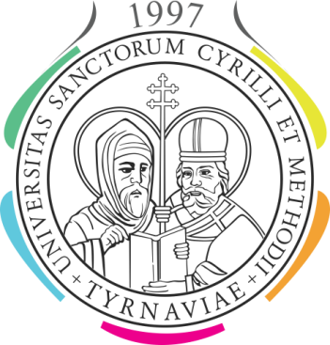
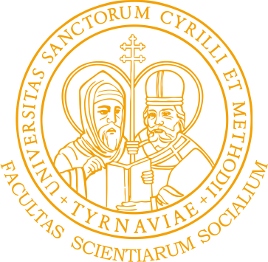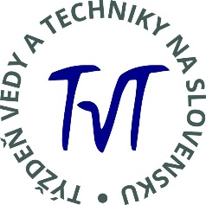
TÝŽDEŇ VEDY A TECHNIKY 2021 AKTIVITY FSV UCM v AR 2021/2022
Názov aktivity | Dátum a miesto konania | Forma  (online/offline) | Zodpovedná osoba/  Organizačný výbor
Konferencia doktorandov  SOCIÁLNE VEDY Z PERSPEKTÍVY MLADÝCH VEDECKÝCH PRACOVNÍKOV VI - Výzvy demografickej krízy pre súčasnosť | 28.10.2021 | hybridná forma | doc. PhDr. Jaroslav Mihálik, PhD.  doc. PhDr. Andrea Čajková, PhD.  prof. PhDr. Mgr. Jana Levická, PhD.  doc. PhDr. Mgr. Oľga Bočáková, PhD., mim. prof.  Mgr. Michaela Vaceková
Workshop  Riešenie spoločenských ohrození v dôsledku pandémie ochorenia COVID-19 | 10.11.2021 | online forma | doc. PhDr. Jaroslav Mihálik, PhD.  prof. Ing. Ivana Butoracová Šindleryová, PhD.  doc. PhDr. Andrea Čajková, PhD.  prof. PhDr. Mgr. Jana Levická, PhD.  doc. PhDr. Mgr. Oľga Bočáková, PhD., mim. prof.  doc. PhDr. Peter Horváth, PhD.  doc. PhDr. Tatiana Tökölyová, PhD.
Odborná konferencia v Považskej Bystrici: Postavenie seniorov v spoločnosti | 06.10.2021 | prezenčná forma | prednáška: doc. PhDr. Mgr. Oľga Bočáková, PhD., mim. prof.: Dimenzie kvality života seniorov
Otvorenie Univerzity tretieho veku | 11.10.2021 | prezenčná forma | doc. PhDr. Mgr. Oľga Bočáková, PhD., mim.prof.  PhDr. Michal Lukáč, PhD.
Univerzita tretieho veku. Prednáška: Starnutie a staroba. Medzigeneračné vzťahy. | 11.10.2021 | prezenčná forma | doc. PhDr. Mgr. Oľga Bočáková, PhD., mim. prof.
Medzinárodná vedecká konferencia: Interdisciplinárna reflexia starostlivosti o človeka na konci života / exkurzia | 20.10.2021 | prezenčná forma v Skalke nad Váhom | doc. PhDr. Mgr. Oľga Bočáková, PhD., mim.prof.  doc. ThDr. Juraj Sedláček, PhD., Dis.
Univerzita tretieho veku. Prednáška: Ľudské práva a seniori | 25.10.2021 | prezenčná forma | PhDr. Darina Kubíčková, PhD.
Univerzita tretieho veku.  Prednáška:  Príprava na starobu. Sociálny status seniorov. Zdravý životný štýl a seniori | 8.11.2021 | prezenčná forma | doc. PhDr. Mgr. Oľga Bočáková, PhD., mim. prof. / PhDr. PaedDr. Iveta Petríková Rosinová, PhD., MPH
Týždenná stáž členov KSSaP, riešiteľov projektu APVV v rómskych osadách - Košický samosprávny kraj | 08.11-12.11.2021 | prezenčná forma | doc. PhDr. Mgr. Oľga Bočáková, PhD., mim. prof.  PhDr. Michal Imrovič, PhD.  PhDr. Mgr. Andrej Hrnčárik, PhD.  PhDr. Zuzana Draková, PhD.  PhDr. Darina Kubíčková, PhD.  Mgr. Michaela Vaceková  Mgr. Erika Ochabová
Univerzita tretieho veku. Prednáška  Spiritualita a duchovný rozmer človeka: Ako odovzdať vieru. Duchovná bolesť. | 22.11.2021 | prezenčná forma | doc. ThDr. Juraj Sedláček, PhD., Dis.
Deň doktorandov  8. ročník vedeckého seminára | 25.11.2021 od 9,00 hod. | hybridná forma | doc. PhDr. Andrea Čajková, PhD.
Prednáška Dr. Christian Johannes Henrich – FOM Hochschule fur Oekonomie und Management -zahraničného hosťa z Nemecka | 15. - 30. 11. 2021 (termín sa upresní podľa pandemickej situácie | online | PhDr. Martin Švikruha, PhD.

